**EXMO. SR. PRESIDENTE DA CÂMARA MUNICIPAL DE SUMARÉ,**

Indico ao Exmo. Sr. Prefeito Municipal, e ele ao departamento competente, que sejam realizados serviços de limpeza, roçagem e capina na Rua Guilherme Muller, localizada no bairro Jardim Eldorado, na Região Central, em seu trecho compreendido entre os números 86 e 46 (onde se encontra com a rua Pedro Schuchiman) ao longo do lado que margeia a linha férrea, conforme imagem em anexo.

Justifica-se tal propositura devido aos inúmeros riscos à população causados pelo crescimento desordenado da vegetação, como a proliferação de animais peçonhentos e a formação de criadouros do mosquito da dengue.

Sumaré, 23 de fevereiro de 2021.

**Lucas Agostinho**

**Vereador**

**Trecho da rua Guilherme Muller a que se refere a indicação de serviços de roçagem; às margens da linha férrea.**

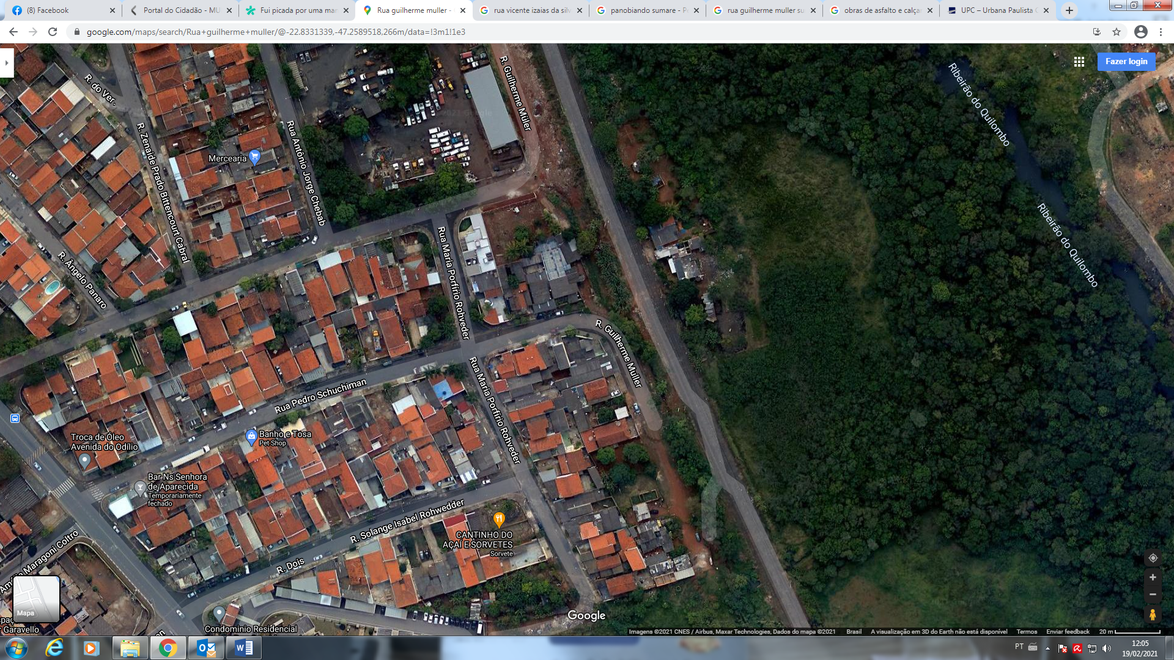

**Rua Pedro Schuchiman**

**Rua Guilherme Muller**

Imagem: Google Maps